第一步：添加线程组

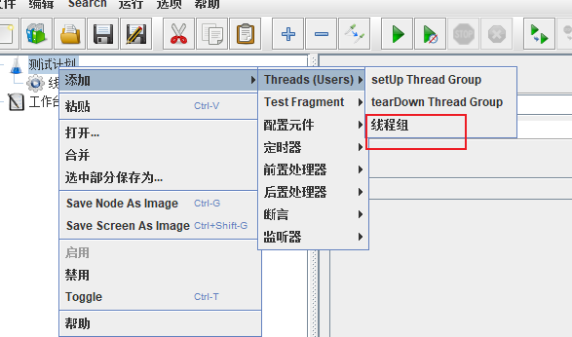

设置200个线程并发，每个线程100个请求

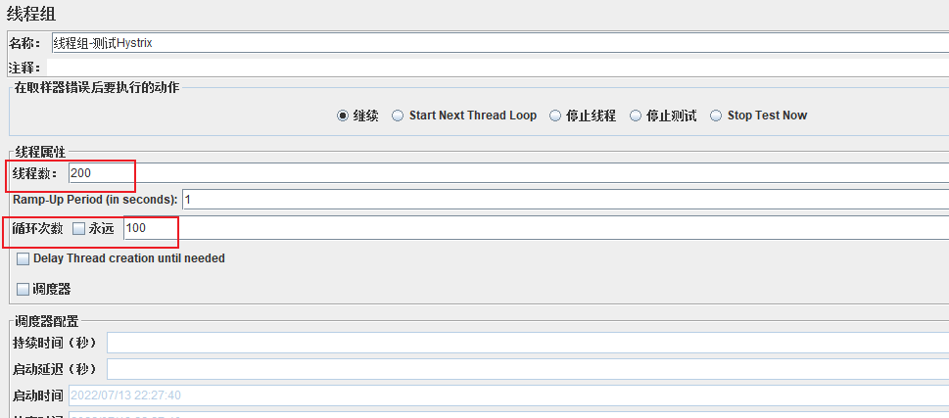

第二步：配置http请求

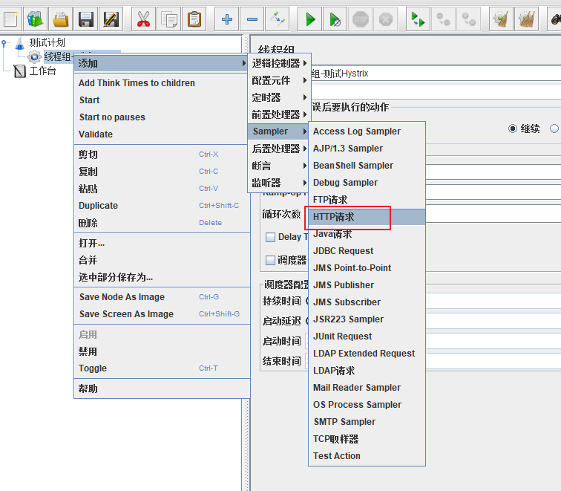

第三步：配置Http请求，点击启动

